Уголовная ответственность за незаконный оборот наркотических средств

[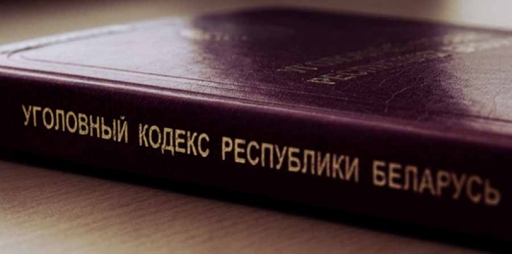](http://www.school4.of.by/media/k2/items/cache/be4e4fd1bcb87d92f342f6e3e3e1d9e2_XL.jpg)

В соответствии со **статьей 328** Уголовного кодекса Республики Беларусь (далее – УК) (незаконный оборот наркотических средств, психотропных веществ, их прекурсоров и аналогов):

1. Незаконные без цели сбыта изготовление, переработка, приобретение, хранение, перевозка или пересылка наркотических средств, психотропных веществ либо их прекурсоров или аналогов –

наказывается ограничением свободы на срок до пяти лет или лишением свободы на срок **от 2 до 5 лет**.

1. Незаконные с целью сбыта изготовление, переработка, приобретение, хранение, перевозка или пересылка либо незаконный сбыт наркотических средств, психотропных веществ либо их прекурсоров или аналогов –

наказывается лишением свободы на срок **от 5 до 8 лет** с конфискацией имущества или без конфискации.

1. Действия, предусмотренные частью 2 настоящей статьи, совершенные группой лиц, либо лицом, ранее совершившим преступления, предусмотренные настоящей статьей настоящего Кодекса, либо в отношении наркотических средств, психотропных веществ, их аналогов в крупном размере, либо в отношении особо опасных наркотических средств, психотропных веществ, либо сбыт наркотических средств, психотропных веществ, их прекурсоров или аналогов на территории учреждения образования, организации здравоохранения, лечебно-трудовом профилактории, в месте проведения массового мероприятия либо заведомо несовершеннолетнему –

наказываются лишением свободы на срок **от 8 до 15 лет** с конфискацией имущества или без конфискации.

1. Действия, предусмотренные частями 2 или 3 настоящей статьи, совершенные организованной группой либо сопряженные с изготовлением или переработкой наркотических средств, психотропных веществ либо их прекурсоров или аналогов с использованием лабораторной посуды или лабораторного оборудования, предназначенных для химического синтеза, –

наказывается лишением свободы на срок **от 10 до 20 лет** с конфискацией имущества или без конфискации.

1. Действия, предусмотренные частями 2 – 4 настоящей статьи, повлекшие по неосторожности смерть человека в результате потребления им наркотических средств, психотропных веществ или их аналогов, –

наказываются  лишением свободы на срок **от 12 до 25 лет** с конфискацией имущества или без конфискации.